SpringAOP的依赖包问题

# 主要的jar包：

**commons-logging.jar、**

**aopalliance.jar、**

**aspectjrt.jar、**

**aspectjweaver.jar**

# 报出异常：缺乏aopalliance.jar包

The hierarchy of the type MyMethodBeforeAdvice is inconsistent

学习 [**spring**](http://lib.csdn.net/base/javaee)的AOP编程的时候，要按照例子实现一个前置通知，需要继承MethodBeforeAdvice，但是一直提示The hierarchy of the type MyMethodBeforeAdvice is inconsistent，在网上搜索是因为缺少jar包，于是将Spring中的所有jar包全部导入，但是还是提示该问题。

于是持续度娘中，最后看到说是缺少**aopalliance.jar**这个jar，于是在网上下载、导入后确实没有问题了，但是真是不知道该jar有什么作用。

真心搞不懂为什么Spring不把所有需要的jar都放到官网的压缩文件中呢？还需要自己再一个一个的找，给初学者造成很多的困惑啊，真心不知道该导入哪些jar包。

-------------------------------------------------

**这个包是AOP联盟的API包，里面包含了针对面向切面的接口。  
通常Spring等其它具备动态织入功能的框架依赖此包。**

**经测验：导入aopalliance.jar包之后就可以了。**

# 始终无法加载xml文件，无法生成ApplicationContext：缺乏common-logging.jar包

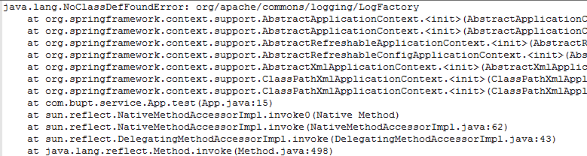

解决办法：拷贝一个**commons-logging.jar**包到路径下即可。

# 目前SpringAOP开发

目前SpringAOP开发很少使用之前SpringAPI提供的方法了，主要是采用注解和XML文件配置的方法发开发SpringAOP。

除了导入Spring本身的jar包之外，还需要导入**commons-logging.jar、aopalliance.jar、aspectjrt.jar、aspectjweaver.jar**包。aspectjrt.jar、aspectjweaver.jar这两个包可以从aspect的工程jar包解压出来，在lib目录下有。